Лабораторная работа 5
Тема: Измерение и анализ эксплуатационных характеристик качества ПО
Выполнил: Ярулина София

Задание 1
Сравнение калькулятора Microsoft и калькулятора с GitHub
Ссылка на GitHub проект: https://github.com/HouariZegai/Calculator
Место для скриншотов:

Наш калькулятор:
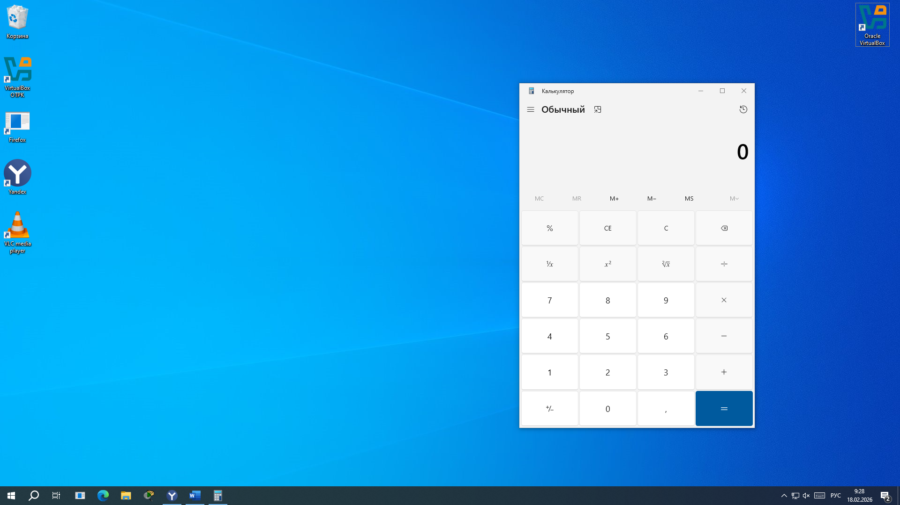

Чужой калькулятор:
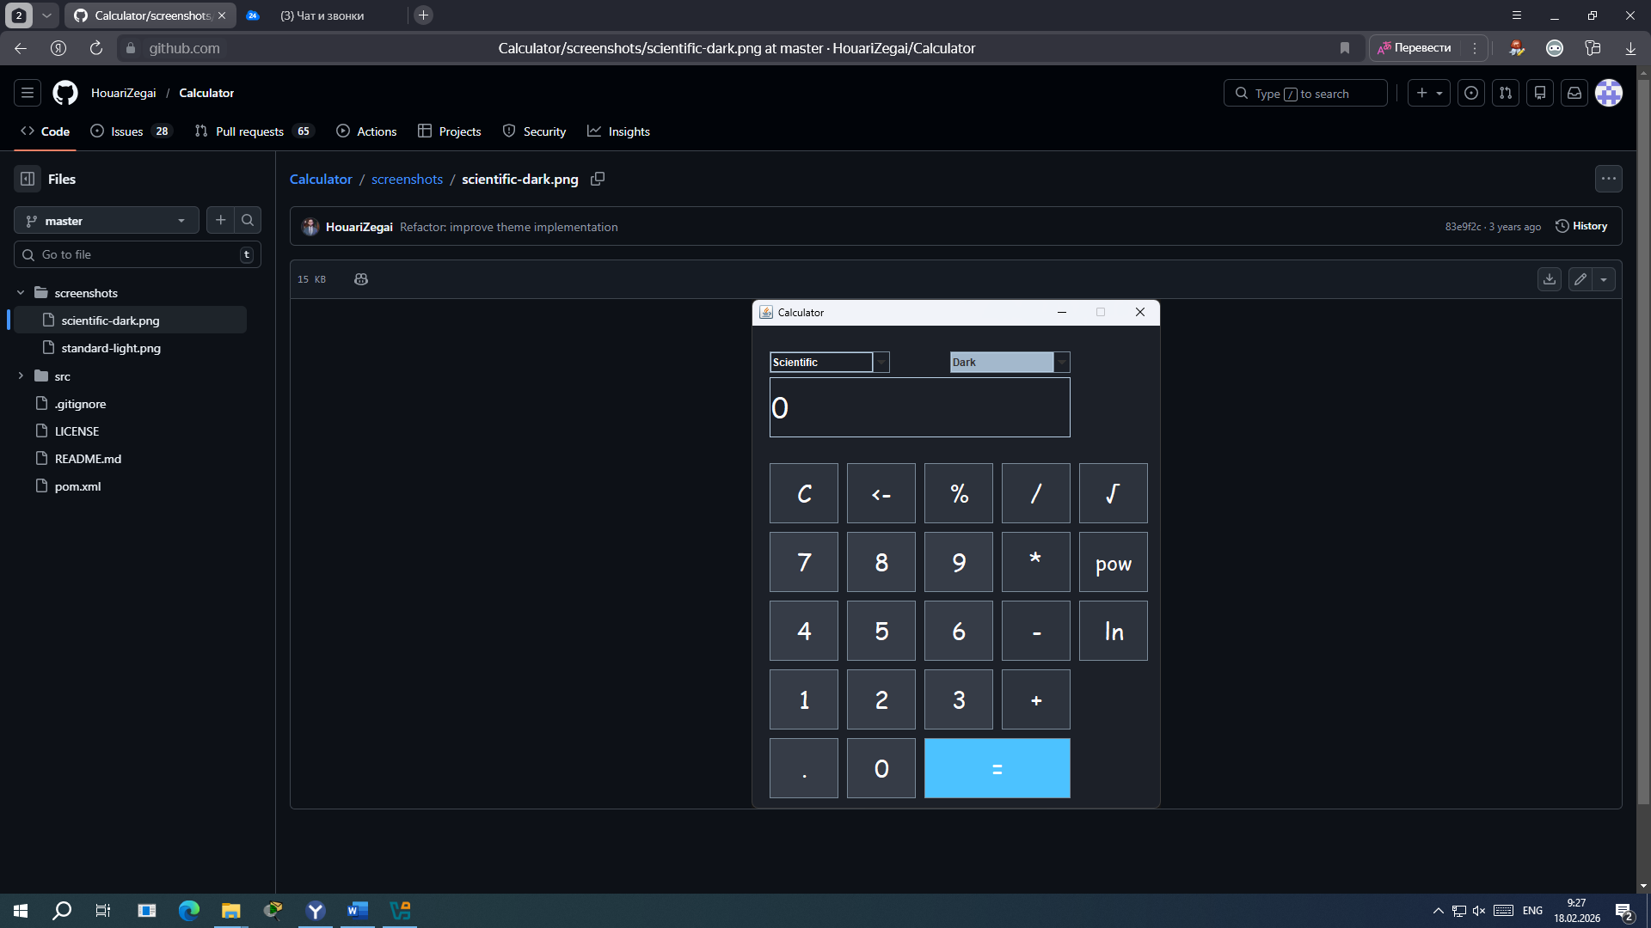

Сравнительная таблица (оценка от 0 до 1)
Наименование | Метод оценки | Microsoft | GitHub
Наличие требований по устойчивости к ошибкам | Экспертный | 1 | 0.6
Обработка ошибочных ситуаций | Экспертный | 1 | 0.7
Полнота обработки ошибочных данных | Экспертный | 0.9 | 0.6
Наличие тестов допустимых значений | Экспертный | 0.9 | 0.5
Контроль полноты входных данных | Экспертный | 1 | 0.6
Контроль корректности входных данных | Экспертный | 1 | 0.7
Восстановление при сбоях ОС | Экспертный | 0.8 | 0.4
Восстановление результатов при отказах | Экспертный | 0.8 | 0.4
Средства восстановления при сбоях оборудования | Экспертный | 0.7 | 0.3
Повторный старт с точки прерывания | Экспертный | 0.6 | 0.2
Обработка неопределенностей | Экспертный | 0.9 | 0.5
Централизованное управление ресурсами | Экспертный | 0.8 | 0.3
Авто обход ошибочных ситуаций | Экспертный | 0.9 | 0.5
ВСЕГО Надежность |  | 0.87 | 0.48
Комментарии в точках входа/выхода | Экспертный | 0.8 | 0.6
Передача результатов через вызывающий модуль | Экспертный | 0.9 | 0.6
Использование языка высокого уровня | Экспертный | 1 | 1
Проверка корректности данных | Экспертный | 1 | 0.7
Структурное программирование | Экспертный | 0.9 | 0.7
Разработка сверху вниз | Экспертный | 0.8 | 0.6
Ограничения на размеры модуля | Экспертный | 0.7 | 0.5
Модульная схема программы | Экспертный | 0.9 | 0.6
ВСЕГО Сопровождаемость |  | 0.88 | 0.66
Документация для понимания ПС | Экспертный | 0.9 | 0.6
Описание иерархии модулей | Экспертный | 0.8 | 0.5
Описание основных функций | Экспертный | 1 | 0.7
Описание частных функций | Экспертный | 0.9 | 0.6
Описание данных | Экспертный | 0.9 | 0.5
Описание алгоритмов | Экспертный | 0.9 | 0.6
Описание интерфейсов между модулями | Экспертный | 0.8 | 0.4
Описание всех параметров | Экспертный | 0.9 | 0.5
Описание методов настройки | Экспертный | 0.8 | 0.4
Описание проверки работоспособности | Экспертный | 0.9 | 0.5
Реализация всех модулей | Экспертный | 1 | 0.7
Реализация основных функций | Экспертный | 1 | 0.8
Реализация алгоритмов | Экспертный | 0.9 | 0.7
Определения всех данных | Экспертный | 0.9 | 0.6
Интерфейс с пользователем | Экспертный | 1 | 0.8
Отсутствие противоречий в основных функциях | Экспертный | 1 | 0.7
Отсутствие противоречий в частных функциях | Экспертный | 0.9 | 0.6
Отсутствие противоречий в алгоритмах | Экспертный | 0.9 | 0.6
Правильность взаимосвязей | Экспертный | 0.9 | 0.6
Правильность интерфейса | Экспертный | 1 | 0.8
Отсутствие противоречий в настройке | Экспертный | 0.9 | 0.5
Комплектность документации | Экспертный | 0.9 | 0.5
ВСЕГО Корректность |  | 0.92 | 0.60

Вывод:
Калькулятор Microsoft более надежный и устойчивый к ошибкам.
Проект с GitHub работает но имеет меньше документации и тестов, поэтому оценка ниже.
В целом оба продукта выполняют свою функцию, но качество реализации разное.

Контрольные вопросы
1. Программные продукты предназначены для решения задач пользователя и автоматизации работы.
2. Существуют бесплатные, платные, по подписке и open source лицензии.
3. Надежность определяется стабильностью работы и устойчивостью к ошибкам.
4. Эффективность оценивается по скорости работы и потреблению ресурсов.
5. Модифицируемость это возможность изменять программу без сильных трудностей.
6. Коммуникативность основана на удобном интерфейсе и понятном взаимодействии.

